La 7ème classe

Mai / l`école primaire„Vasa Pelagic“
L`anglais
4e
1 Vocabulaire
Reliez les images avec les mots et les signes. Puis écoutez et verifiez vos réponses.
Image 1- le stade a. la gare
Image 2- la gare b. l`aéroport
Image 3- le château c. le stade
Image 4- l`aéroport d. le parking
Image 5- le pont e. le pont
Image 6- le parking f. le château
Image 7- le port g. le port

2 Écoutez :
- Avant d`écouter observez les photos ci-dessous. Est-ce que vous savez quelque chose de ces endroits ?

Image à gauche Image à droite
Le park Golden Gate La Baie San Francisco
Image au milieu
Le pont Golden Gate
Image à gauche Image à droite
Chinatown Le téléphérique
- Écoutez les annonces à la radio et cochez les endroits qui sont mentionés au- dessus .

- Écoutez de nouveau et puis complétez les phrases :

- San Francisco est____________ la plus grande ville de California.
- ___________ touristes visitent San Francisco chaque année.
- Le pont Golden Gate est d`une longueur de ________ mètres.
- Sur le parc AT&T vous pouvez regarder un jeu __________.
- ___________ est une bonne place pour faire du shopping.
- Vous pouvez y aller en vélo....

3. Écoutez et parlez
A. Lisez la déscription puis répondez aux questions ci – dessous :
1. Quel endroit est décrit par l`auteur ?
2. Où se trouve cet endroit ?
3.L`écrivain a décrit combien de sites dans le deuxième paragraphe ?
4. Qu`est-ce que l`écrivain pense-t-il sur Paris ?
5. Qu`est –ce que l`écrivain préfère faire avec ses amis ?
6. Quels adjectifs l`auteur utilise –t-il pour décrire un endroit ?

Texte :
J`habite à Paris, la cpitale de la France. La rivière Seine traverse Paris au Nord de la France. Paris est nommée ,,La ville de lumière ``et une des plus connues ville du monde.
Il y a beaucoup de lieux intéressants qui ne pourraient jamais être ennyueux aux touristes. Par exemple, il y a La Tour Eiffel, d`une hauteur de 324 mètre ; Des milions de touristes la visitent chaque année. La vue est magnifique. Il y a aussi beaucoup de musées et de galléries à Paris. Le musée le plus grand et le plus populaire au monde , c`est le Louvre. Vous pouvez y regarder de fameuses sculptures et peintures comme celle de Leonardo da Vinci , l`auteur de Mona Lisa.
Paris est une belle ville et je l`aime beaucoup . Il y a beaucoup de parcs où je souvent fais du vélo avec mes copains. On aime les sports et on regarde notre équipe de football, Paris Saint –Germain, qui se trouve au stade Parc des Princes. Beaucoup de touristes visitent ma ville ce qui me donne l`opportunité de rencontrer des gens du monde entier.

Les questions : 0
- Quelle est ta ville natale ?
- Où se trouve-t-elle ?
- Quelles sont les caractéristiques de cet endroit ? ( la taille, population, montagnes, etc.) ?
- Quels sites sont les plus populaires ?
- Qu`est-ce que les gens peuvent faire là-bas ?
- Qu`est- ce qu tu en penses ?
- Qu`est –ce que tu aimes y faire avec tes copains ?

La Géographie

5.4. Les caractéristiques géographique de L`Amérique centrale ?
L`Amérique centrale est la partie du continent américain située entre la fronière sud du Mexique en Amérique du Nord et l`Amérique du Sud. Elle est bordé par la Golfe du Mexique et la Mer des Caraïbes à l`est et par l`océan Pacifique à l` ouest. Sa superficie est de 2,7 milions de km ². Elle est composée des parties continentales et celles insulaires.
La partie continetale comprend Le Mexique et les parties de l`Amérique centrale ( Le Guatemala, Le Belize, Le Honduras, Le Salvador, Le Nicaragua, Le CostaRica, Le Panama). L`archipel des Caraïbes comprend les 25 pays indépendants et les territoires dépendants. Les plus grands pays indépendants de l`archipel des Caraïbes sont : République Dominicaine, Cuba, Haïti, Jamaïque. Le territoire des États – Unis est adheré.

Pays | Capitale | Superficie  Km ² | Population  (2019) | Dansité  (pop/km ²)
Mexique | Mexico D.F. | 1.964.375 | 127.576 | 64,9
Nicaragua | Managua | 130.370 | 6.546 | 50,2
Honduras | Tegucigalpa | 112.090 | 9.746 | 86,9
Cuba | La Havane | 110.860 | 11.333 | 102,2
Guatemala | Guatemala | 108.889 | 17.581 | 161,5
Panama | Panama | 75.420 | 4.246 | 56,3
Costa Rica | San José | 51.100 | 5.048 | 98,8
République dominicaine | Saint- Domingue | 48.670 | 10.739 | 220,6
Haïti | Port-au-Prince | 27.750 | 11.263 | 405,9
Bélize | Belmopan | 22.966 | 390 | 17,0
Salvador | San Salvador | 21.041 | 6.454 | 306,7
Bahamas | Nassau | 13.880 | 389 | 28,0
Jamaïque | Kingston | 10.991 | 2.948 | 268,2
Trinité et Tobago | Port- d`Espagne | 5.128 | 1.395 | 272,0
Dominique | Roseau | 751 | 72 | 95,9
Sainte- Lucie | Castries | 616 | 183 | 297,1
Antigua-et-Barbuda | Saint John`s | 443 | 97 | 219,0
Barbade | Bridgetown | 430 | 287 | 667,4
Saint Vincent et les Grenadines | Kingstown | 389 | 111 | 285,3
Grenade | Saint- Georges | 344 | 112 | 325,6
Saint-Kitts- et -Nevis | Basseterre | 261 | 53 | 203,1
Total |  | 2.706.764 | 216.569 | 80,0

Devoir 1
Il faut trouver sur la carte géographique un pays de l`Amérique centrale ayant le même nom que le plus grand lac de son territoire.
Le drapeau du Panama
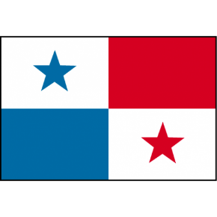
Faits intéressants
En 1902 Le Panama est la région de la Colombie. Alors que la Colombie est plongée dans la guerre civile, des indépendantistes soutenus par les États-Unis déclarent l’indépendance du Panama de la Colombie le 3 novembre 1903.

Devoir 2
Il faut conclure: quel pays de l`Amérique centrale est da le plus grande superficie ?

La carte politique de l`Amérique centrale
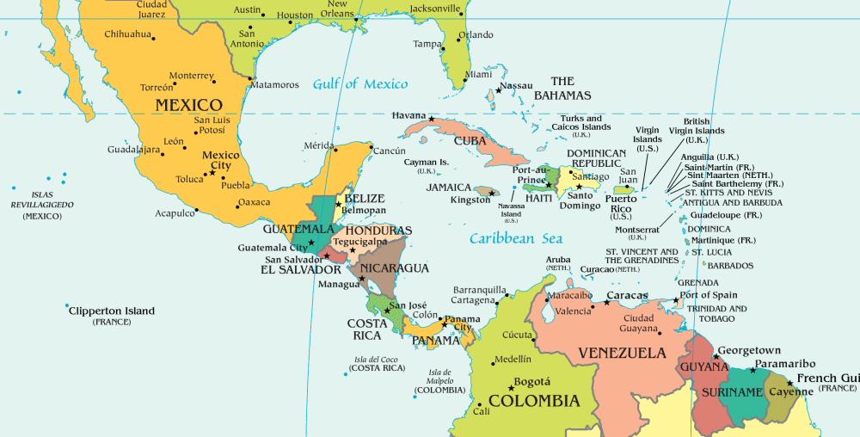

Le plus grand pays de l`Amérique centrale est Le Mexique ( 1.96 mil/km ²). Celui –ci est en même temps le pays le plus peuplé de la zone hispanophone. Tous les autres pays sont petits à cause de la désintégration de l`Empire espagnol. L`Amérique centrale est la partie de l`Amérique Latine dont le peuple a la même histoire et la langue espagnole. La plupart des pays de l`Amérique centrale est sous l`influence politique et économique des États-Unis.
L'Amérique centrale est composée d'un région continental situé à ouest et d'une région insulaire situé à est.
La région continentale relie Amérique du Nord tous Amérique du Sud et il a une forme étroite et allongée qui est produit dans une succession de isthmes, golfes et péninsules. Elle est limitée au nord dall 'Isthme de Tehuantepec (isthme Mexique), Ouest de 'océan Pacifique, et à l'est par mer des Caraïbes. La frontière sud, il est considéré principalement comme le 'Isthme de Darien(Isthme de République du Panama). Plus précisément, il est considéré comme le grand tournant de rivières Atrato (rivière Colombie) Et Tuiria (rivière de la République du Panama). Plus rarement, au lieu de l'isthme de Darien, est considéré comme le canal de Panama, situé plus nord-ouest.
La région d'îlot est représenté par "archipel tout Antilles. Il est situé dans 'océan Atlantique, au sud de Floride (État indien en Amérique du Nord) et au nord du Venezuela (état Amérique du Sud), et est délimité à l'ouest par la mer des Caraïbes. L'archipel des Antilles est disposée en arc et se prolonge à partir de la Golfe du Mexique au large de la côte du Venezuela. Le côté concave arc est face à la mer des Caraïbes. Les quatre plus grandes des îles des Grandes Antilles :Cuba, Hispaniola, Porto Rico et Jamaïque. Les petites Antilles se composent des : Îles- du -vent (Trinité et Tobago, Grenade, Martinique) et les Îles-Sous-le-vent (Anguille, Antigue-et-Barbude ,Guadeloupe et les îles Vierge).
Le relief est principalement montagneux et accidenté. Le point culminant de la région est le volcan Tajumulco (4 220 mètres), au Guatemala, près du Mexique. La région est caractérisée par une activité sismique importante et possède plusieurs volcans en activité. Les sommets les plus élevés sont couverts de neiges éternelles et trois d'entre eux dépassent les 5 000 m d'altitude : le pic d'Orizaba, plus haut sommet du Mexique et troisième d'Amérique du Nord, le Popocatépetl et l'Iztaccíhuatl, tous deux situés près de Mexico. La cordillère Néovolcanique est considérée comme la division géologique séparant l'Amérique du Nord et l'Amérique centrale. Les îles dans la mer des Caraïbes sont majoritairement volcaniques.
La montagne Pelée est un volcan qui se situe dans le nord de l’île. C’est aussi le plus haut sommet de la Martinique. Le point le plus haut du volcan, appelé le Chinois, se situe à 1397 mètres au dessus du niveau de la mer.
Devoir 1
Quel pays représente la partie la plus septentrionale de l`Amérique centrale ?
Faits intéressants
Le récif corail-Il s'agit de la plus grande barrière de corail de l'hémisphère ouest, elle s'étend sur 943 km de l'extrémité nord de la péninsule du Yucatán jusqu'aux îles de la baie du Honduras. Le récif accueille plus de 65 espèces de coraux et plus de 500 espèces de poissons.
Devoir 2
Il faut trouver sur la carte géographique les îles représantant la parte des Grandes Antilles et celle des Petits Antilles.
Le pic d`Orizaba
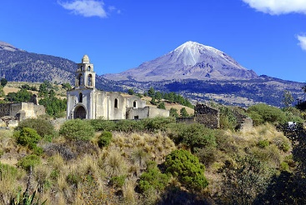

Le séisme de 2010 en Haïti est un tremblement de survenu le 12 janvier 2010 à 16 heures 53 minutes et 10 secondes, heure locale. Son épicentre est situé approximativement à 25,3 km de Port-au-Prince, la capitale du pays. Le foyer (ou hypocentre) du séisme a été localisé à 10 km de profondeur. Un second tremblement de terre est survenu le 20 janvier 2010 . Son foyer est situé approximativement à 59 km à l’ouest de Port-au-Prince, et à moins de dix kilomètres sous la surface.
Le premier tremblement de terre a causé de nombreuses victimes, morts, blessés, amputés et des milliers de personnes victimes de troubles psychologiques : plus de 280 000 morts, 300 000 blessés et 1,3 million de sans-abris.
Le climat en Amérique Centrale est un climat tropical chaud. Les zones des Caraïbes sont les plus pluvieuses et celles du Pacifique les plus sèches. Dans le centre du Guatemala, on retrouvera les zones les plus élevées en altitude, où les températures sont généralement inférieures.
L’Amérique Centrale s’étire sur près de 3 000 km, cependant, le climat diffère peu entre le point le plus septentrional et le Sud de la région. Tout au long de ce filet de terre cerné d’un côté par l’océan Pacifique et, de l’autre, par la Mer des Caraïbes, des sommets et des volcans culminant pour certains à plus de 4 000 mètres jalonnent les paysages. Outre leur impressionnante beauté, ces chaînes montagneuses influent également sur le climat en Amérique Centrale.En effet, la météo d’Amérique Centrale varie énormément en fonction de l’altitude. Ainsi, du niveau de la mer jusqu’à environ 900 mères règne le climat de la « tierra caliente ». Ici, les températures annuelles affichent une moyenne de 24°C. Lorsqu’une région est située entre 900 et 1 800 mètres, la météo passe en climat de « tierra templada », une zone tempérée où les températures fluctuent entre 18 et 24°C. Enfin, de 1 800 à 3 000 mètres, le règne de la « terra fría » impose une météo moins clémente avec des températures moyennes oscillant entre 12 et 18°C.
« Tierra elada », ou la terre froide comprend la région des prairies et celle des paturages jusqu`à la frontière neigeuse au dessus de laquelle se trouve la région de la « tierra nevada »,toujours coverte par la neige.
En Amérique centrale il n`y a pas beaucoup de cours d`eau développés et riche, à cause de la petite superficie de sa partie continentale, à cause de son territoire, d`un vaste désert. Au nord de l`Amérique centrale il y a de vaste régions sans jetant dans la mer, alors les cours d`eau aboutissent aux dépressions fermées.
Rio Grande est le plus long fleuve de l`Amérique centrale représantant la frontière entre le Texas et le Mexique. Il se jette dans le golfe du Mexique.
L`Amérique centrale est la patrie des civilisations anciennes : celles de Mayas ainsi que celles d` Aztèques.
Les Mayas vivaient dans les forêts du Guatemala et du Chiapas, et construisaient de nombreuses cités autour de temples pyramidaux et de palais. Les Aztèques étaient quant à eux installés au centre du Mexique, leur capitale étant d’ailleurs Tenochtitlan, devenue par la suite Mexico. Ce peuple de nomades venait de plus au nord. L’une des particularités de leur implantation est la création des "chinampas", des parcelles d’agriculture hors-sol autour de la capitale, qui leur permettaient de se nourrir.
Pendant la première moitié du 16 ^{ème} siècle , les conquérants espagnols (conquistadors) ont soumis les indigènes ,et ont peuplé le Mexique ainsi que les autres parties de l`Amérique centrale.
La majorité de la population est métis (mélange entre espagnole et indigène), pour la majorité représentée à travers les pays comme le Honduras, le Salvador, le Panama, le Nicaragua, le Belize et le Guatemala. Le seul pays d'Amérique centrale où la population est surtout de couleur blanche est le Costa Rica, bien qu'il existe d'importantes minorités au Nicaragua et au Guatemala, elles sont majoritairement descendantes des colons espagnols.
La population indigène est estimée à environ 8 millions d'habitants, en plus de 30 groupes indigènes. Presque tous vivaient au Guatemala, et le reste sont des minorités limitées.
Il y a de grandes communautés d'ascendance africaine et mulâtre au Belize, au Panama et certaines minorités au Costa Rica et au Nicaragua.
Les faits intéressants
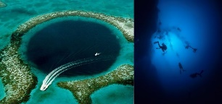
Le grand trou bleu est situé dans les eaux du Belize, en Amérique centrale. Il mesure 300 mètres de diamètre et 120 mètres de profondeur ! Ce trou bleu est situé près du centre de l'atoll "Lighthouse Reef " qui se trouve à 80 kilomètres de Belize City.

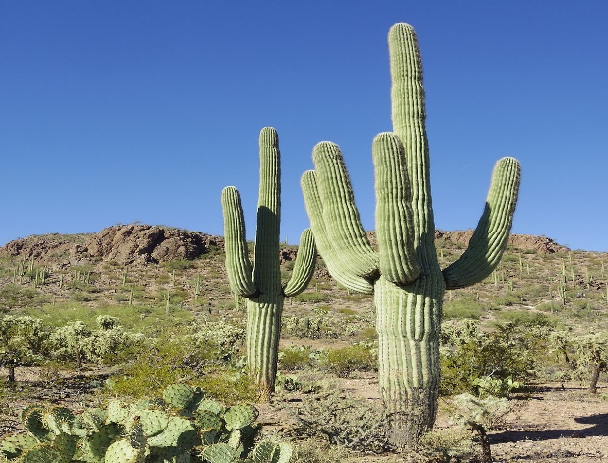
Le Saguaro est un grand cactus aborescent. Il peut peser de 4 à 5 tonnes et contenir jusqu'à 3 000 litres d'eau dans sa colonne et en perdre 50 % pendant les périodes de sécheresse. Le désert Sonora, Mexique.
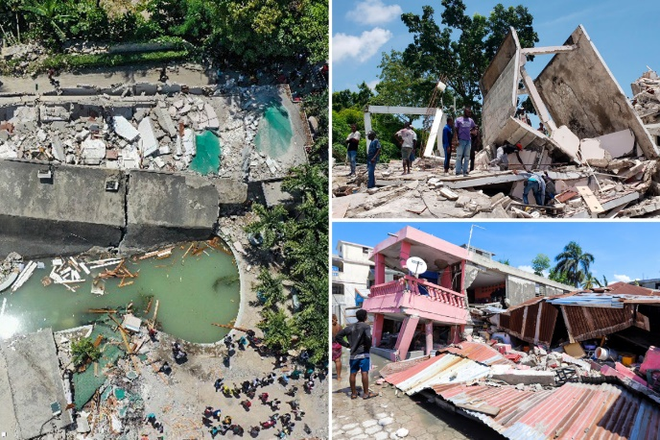
Les conséquences du tremblement de terre à Port-au-Prince, à Haïti
------------------------------- tierra nevada
------------------------------- tierra elada
------------------------------- tierra fria
--------------------------------tierra templada
------------------------------- tierra caliente
--------------------------------niveau de la mer

Il existe au Mexique et en Amérique centrale environ 177 milions de population. La majorité de la population est métis (mélange entre espagnole et indigène), pour la majorité représentée à travers les pays comme le Honduras, le Salvador, le Panama, le Nicaragua, le Belize et le Guatemala. Le seul pays d'Amérique centrale où la population est surtout de couleur blanche est le Costa Rica. La population amérindienne se trouve majoritairement au Mexique (34 milions) et au Guatemala. Tous les pays , sauf Belize ( ex colonie britannique) avant étaient les colonies espagnoles. La langue officielle y était l`espagnol, la religion y était catholique.
Il existe sur les Caraïbes environ 39 milions de population . La majorité de la population sont les noirs et les mulâtres. Dans certains pays ( Jamaïque, Haïti) la majorité de la population sont les noirs. La population de la couleur blanche se trouve au Cuba et Porto Rico, tandis que les mulâtres sont présents dans la République Dominicaine.
L`Amérique centrale est densément peuplée. La densité de population la plus elevée se trouve dans les îles des Caraïbes.
L`accroissement naturel élevé concerne la majorité de pays de l`Amérique centrale. Plus qu`un tiers de la population totale sont les jeunes.
La forte immigration d’origine hispanique, dont une grande partie est illégale (mexicaine, centraméricaine, caraïbe, etc.) est un élément qui sensibilise encore plus les sociétés d’Amérique du Nord aux problèmes de population à leurs frontières. C’est dans ce contexte que s’est développé l’alarmisme concernant l’accroissement rapide de la population dans les régions les plus pauvres du monde (Afrique, Amérique latine, Asie), ainsi que le sentiment de l’urgence d’un contrôle des naissances dans les pays peu développés, et plus particulièrement en Amérique latine.
Plus de trois quart de population de l`Amérique centrale habite au Mexique. La plus grande ville de Mexique est Mexico D.F. (21,5 milions d`habitants) situé sur l`endroit de l`ancienne capitale des Aztèques. Les autres grandes villes sont : Guadalajara, Havane, Saint José, Managua, Puebla...
Les régions côtières de l`Amérique centrale , avec le climat tropique et humide, sont connues pour les cultures agricoles destinées à l`exportation. Aujourd`hui, on y cultive la canne à sucre, la banane, le cacao tandis que les plantations de café, de tabac et celles de coton sont à l`intérieur du Mexique. Les aliments les plus importants sont : le maïs, le millet,le blé, les haricots,le riz et le soja. Le maïs est d`origine du Mexique, mais il était emporté en Europe par Christophe Colomb en 1493. La canne à sucre et le tabac sont les cultures agricoles principales à Cuba.
Le bétail est répandu au Mexique ( élevage bovin au sud tandis que élevage caprin et ovin au nord). La pêche est développée, particulièrement la pêche au thon, à la sardine et aux crabes.

Devoir 1
Recherche sur Internet : http://whc.unesco.org/en les Biens inscrits sur la Liste du Patrimoine mondial du Mexique.

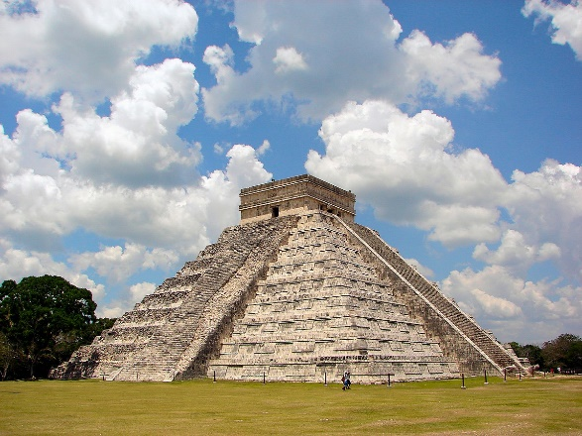
Construite sur le plateau calcaire du Yucatán, Chichén Itzá était la plus grande cité des terres basses. Dans cette péninsule, où l'eau est rare, l'alimentation de la ville était assurée par la présence de deux cénotes, de grands puits naturels occupant des dolines d'effondrement.

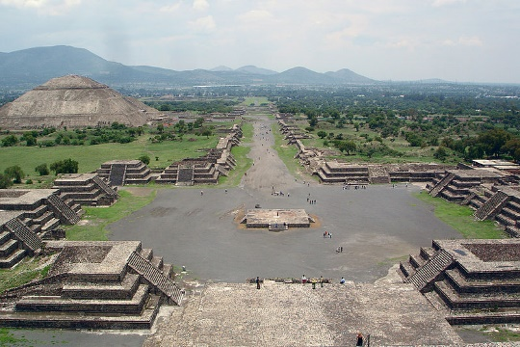
Le siège de Tenochtitlán par Hernán Cortés) fut le point culminant de la conquête du Mexique par les Espagnols. Au Mexique il y a plus de 29.000 sites archéologiques.
Les faits intéressants
Venant en Amérique Latine, les soldats espagnols ont emporté les maladies mortelles, tant que les varioles qui ont provoqué de graves conséquences. En 1519 en Amérique Latine il y avait 25 milions de gens,tandis qu`en 1565 il y avait environ de 2,5 milions de gens.
En Mexique il y a des plus grands réserves des minerais. Au dernier temps Le Golfe du Mexique est l'une des zones du globe les plus riche en gisements pétroliers.
Le Mexique est le plus grand fournisseur de pétrole devant le Canada et l'Arabie Saoudite. Le Mexique est aussi un grand exportateur de minerais, tel que l'argent dont il est le plus grand producteur mondial. Sur les îles des Caraïbes il y a des gisements des réserves de bauxite ( Jamaïque, République Dominicaine) et celles de nickel ( Cuba).
La plus grande croissance de l’économie est réalisée dans les secteurs agro-alimentaire et industriel (automobile et industries du fer, acier, préparations chimiques et machineries). Les États-Unis ont encouragé le développement des industries de sous-traitance pour pouvoir délocaliser une partie de leur production en bénéficiant des bas salaires, des faibles taxes mexicaines et de l’absence de règles de sécurité, sanitaires et contamination environnementale.
Avec 40 millions de voyageurs, le tourisme est d’une importance capitale dans l’activité économique). Le Mexique est aujourd’hui le 10ème pays le plus visité au monde. Les destinations les plus vistiées sont : le Mexique, la République Dominicaine et le Cuba.
Les villes les plus visitées au Mexique sont Chichen Itza, Teotihuacan ainsi que les régions côtières comme Acapulco, Cancun...Les centres toursitiques principaux de Cuba sont Varadero, Havane, Santiago de Cuba...
Les mots clés : Mexique, Amérique centrale, Caraïbes, Grandes Antilles, Petites Antilles, Volcans , Sommet de Mexique,Tierra caliente, Tierra templada, Tierra fria, Tierra elada, Tierra nevada, Rio Grande, Mayas, Aztèques, Métis, Espagnol, Maïs, Canne à sucre, Tabac, Pétrole, Argent, Mexico D.F.
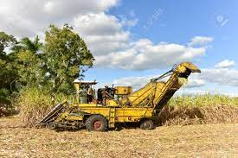
Récolte de canne à sucre de Cuba

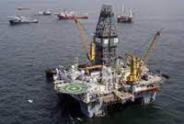
Exploitation de pétrole dans la Golfe de Mexique
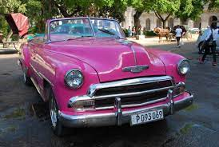
Les vieilles voitures de Cuba, Havane
Les questions
- Quel fleuve est le fleuve frontalier entre l` Anglo- Amérique et l` Amérique centrale ? Entoure la réponse correcte :
- Missouri b) Colorado c) Mississippi d) Rio Grande

- Quelle partie de l`Amérique du Nord appartient à l`Amérique Latine ?

- Quels territoires comprend l`Amérique centrale ?

- Complète les phrases :
Le pays le plus peuplé de l`Amérique centrale est__________________________
La langue principale est __________________________________.

- Quels sont les deux pays qui font partie de l`île Hispaniola ?
- Haïti et Jamaïque
- Jamaïque et République Dominicaine
- Cuba et Haïti
- Haïti et République Dominicaine

- Quels océans traverse le canal de Panama ?
- Quel est le type de climat en Amérique centrale ?
- Compte les ceintures climatiques en Amérique centrale ?
- Complète les phrases :
La plus grand partie de Mexique est composé de ______________ sommet. Les Mayas habitaient la péninsule_______________, les Aztèques habitaient___________________.

- Entoure la réponse correcte :
Le plus petit pays de l`Amérique centrale, le seul sans accès à l`océan Atlantique est :
- Salvador b) Honduras c) Guatemala d)Panama
- Quelle ceinture climatique de Mexique est de plus grande densité de population ?
- Quelles sont les civilisations les plus connues de la période avant Colomb ?
- Entoure la réponse correcte :
La majorité de population de Mexique sont :
- Métis
- Mulâtres
- Indiens
- Les habitants de la couleur de peau blanche
- Quelles cultures agricoles sont typiques pour la Tierra templada ?
- Entoure la réponse correcte :
- La plus grande ville de Mexique est Guadalajara
- L`élevage bovin est développé au sud du Mexique
- Le Mexique est le plus grand producteur de l`argent
- Le site touristique Acapulco se trouve sur la côte du Pacifique
- Le Mexique est caracterisé par le accroissement naturel élevé et par la croissance du peuple des villes
La chimie

La Matière

Le champs physique La supstance

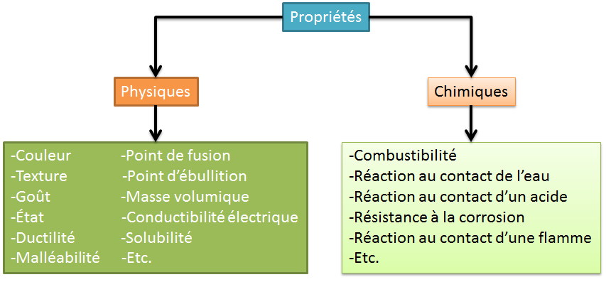

Les substances pures

Les éléments les composés
Les substances

Les mélanges
Pour apprendre mieux sur les termes chimique , consultez les pages d`internet :
http:// www.saskschool.ca http:// www.svethemije.com
Les mathématiques

- Cercle

Le cercle est une figure avec une symétrie centrale. Le centre du cercle représente le centre de symétrie. Un cercle est symétrique par rapport à toute ligne droite qui passe par son centre. Le cercle a une infinité d'axes de symétrie. La ligne du cercle (circonférence) est une courbe plane fermée constituée de points situés à égale distance d'un point nommé centre. Cette distance est appelée rayon du cercle.
La ligne du cercle (circonférence) est définie par son centre C et son rayon r, elle est donc généralement marquée par le symbole k(C, r). Pour dessiner la ligne du cercle (circonférence), on utilise un compas.
Un cercle est l’ensemble de tous les points équidistants d’un
point fixe, O. Le point O est le centre du cercle et le cercle
passe par le point B.
La différence entre les deux est que le cercle est la zone entière contenue dans la circonférence, tandis que la circonférence est le bord extérieur du cercle .
Corde : la corde d'un cercle s'obtient en traçant une droite joignant deux points sur la circonférence. La corde divise la forme en segment mineur - qui a la plus petite surface - et en segment majeur.
La circonférence divise le plan en deux régions disjointes : l'une délimitée et l'autre non délimitée. La région délimitée est appelée région intérieure , constituée de tous les points du plan dont la distance du centre est inférieure à la longueur du rayon. Chaque ligne droite qui passe par ces points coupe la circonférence en deux points.
La région non délimitée est appelée région extérieure. Il est possible de tracer une ligne droite passant par chaque point de cette région, de sorte qu'elle ne coupe pas la circonférence.
Le cercle représente l'union de la circonférence et de sa région intérieure.
Le cercle est généralement marqué par le symbole K(C, r).
De l'autre côté, une circonférence est une ligne courbe continue. Par conséquent, une circonférence est le périmètre d'un cercle, c'est à dire, le bord du cercle. Puisque la circonférence est une ligne et non une surface plane, elle n'a pas d'aire, mais elle a un périmètre.

Diamètre : c'est la droite qui joint deux points opposés de la circonférence en passant par son centre. Rayon : segment qui rejoint le centre avec un point sur le périmètre. La longueur du rayon c'est la moitié de la longueur du diamètre.
Sur l`image le diamètre représente la droite AB=2r.
Ligne sécante : celle qui coupe la circonférence en deux points.
Ligne tangente : la ligne qui touche la circonférence en un seul point. Sur L`image droite, c`est la droite t.
Un angle au centre est formé par deux rayons et son sommet coïncide avec le centre du cercle.
La notion d'angle au centre amène celles d'a​rc de cercle et de secteur. En effet, l'angle au centre permet de définir une portion du cercle ou l'espace qu'il occupe.
Une corde du cercle est un segment qui a pour extrémités deux points distincts du cercle.
Une corde qui passe par le centre du cercle est un diamètre de ce cercle .
Un arc de cercle est une portion continue du cercle qui joint deux points distincts du cercle.
La corde AB sous-tend le petit arc AB et le grand arc ACB.

L`angle convexe possède une corde convenante à la différence de celui concave, qui n`a pas de corde.
Rappelons qu'un polygone est une figure géométrique à deux dimensions formée de plusieurs segments non colinéaires, formant un espace clos. Une caractéristique du polygone régulier est qu'il peut être circonscrit à un cercle. C'est-à-dire que le polygone est contenu dans la circonférence, qui passe par tous les sommets de la figure bidimensionnelle. De même, un polygone régulier peut avoir une circonférence inscrite, c'est-à-dire tirée de la figure, tangente aux côtés.
Si les deux cercles différents possèdent la même corde, on peut conclure qu`elles se coupent. On peut le voir sur l`image .
Les cercles se touchant par l’extérieur,alors les cercles se touchent par l’extérieur en un point A . Remarquez que les deux cercles partagent une tangente en A. C`est présenté par l`image au milieu.
Les cercles se touchent en un point 𝐴 ,à l’intérieur du cercle de centre O. Comme dans le cas 2, les deux cercles partagent une tangente. C`est l`image à droite. Les points O1 i O2 forment la droite qui représente la distance centrale des cercles.
Si la distance O₁O₂ <r₁-r₂, ( r₁>r₂), cela veut dire que le cercle moins grand se trouve dans l`intérieur du celui plus grand. Si O₁ =O₂ , (c’est-à-dire si les cercles ont le même centre), alors les deux cercles sont concentriques. C’est un cas particulier d’un cercle à l’intérieur d’un autre cercle.

Il faut vérifier tout ce qui est appris
- Qu`est- ce qui représente l`ensemble des points des cercles K₁ ( O₁, 5_{cm}) et K₂ ( O₂, 2 _{cm}), O₁O₂= 2_{cm} ?

Devoir à la maison

- Trace le point O, puis dessine la circonférence avec le centre dans le point O et
- Avec le rayon de longueur de 2 cm ;
- Avec le diamètre de longueur de 5 cm.
- Trace un segment de ligne MN qui sera le rayon des deux circonférences qui devront être dessinées aussi. Quelle est la relation entre celles-là ?
- Trace un segment de ligne MN qui sera le diamètre de la circonférence qui dvra être construite aussi. Puis choisis , par hasard, les deux points P et Q sur cette circonférence, puis marque les deux angles au centre de la corde PQ.
- Trace la circonférence k ( C, 3 cm). Choisis , par hasard, un point M et construis une tangente touchant le point M.

